Installatie 3D plattegrond Home Assistant



Door: Beau Beekman

Home Assistant

15/11/19

Implementatie 3D Floorplan

* Ga naar deze link <https://github.com/pkozul/ha-floorplan> en download het bestand

* Kopieer nu alles behalve de volgende bestanden uit de zip file: configuration.yaml, customize.yaml, own-floorplan-svg-file-tutorial.md en README.md
* Stop de bestanden vervolgens in de config map van Home Assistant
* Open nu de configuration.yaml folder en voeg deze code toe

* Voeg vervolgens nog een Binary sensor toe in het zelfde bestand

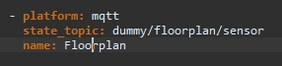

* De volgende code kan vervolgens in de customize.yaml of in de groep sectie van de config.yaml

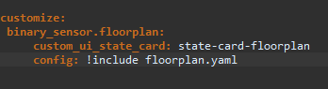

* Als laatst voeg je deze code toe aan de group.yaml file

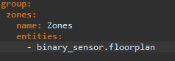

* Klik dan op de check config knop om te kijken of het werkt

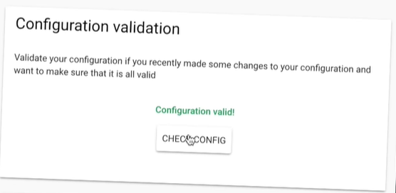

* Restart Home Assistant
* Er zou nu een voorbeeld plattegrond moeten staan die we in de volgende stap gaan aanpassen

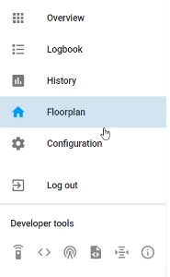

Entities toevoegen aan 3D plattegrond

(Voor het maken van de 3D plattegrond zie handleiding “Sweet home 3d handleiding”)

* Open je de render die je hebt gemaakt in sweet home 3d

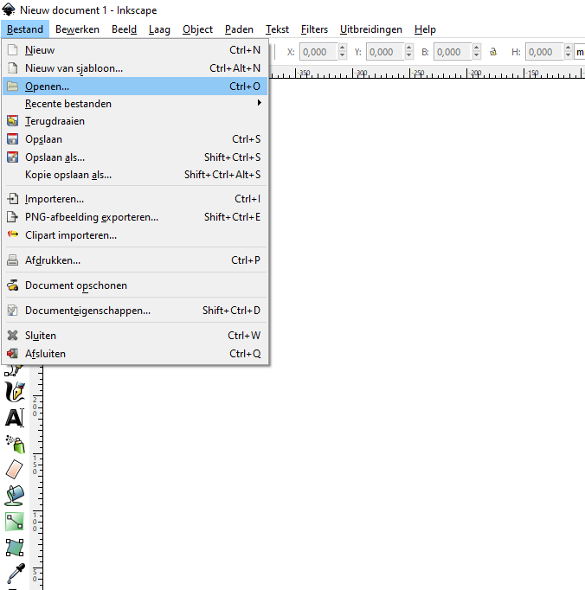

* Maak nu een omtrek van de verschillende ruimtes met deze Tool

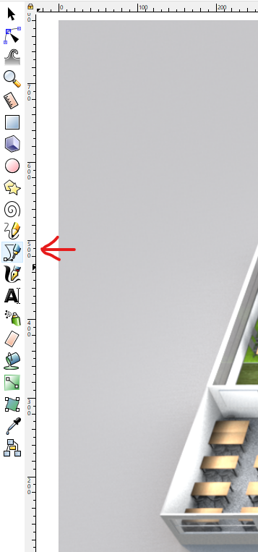

* Dan zou het er zo uit moeten komen te zien

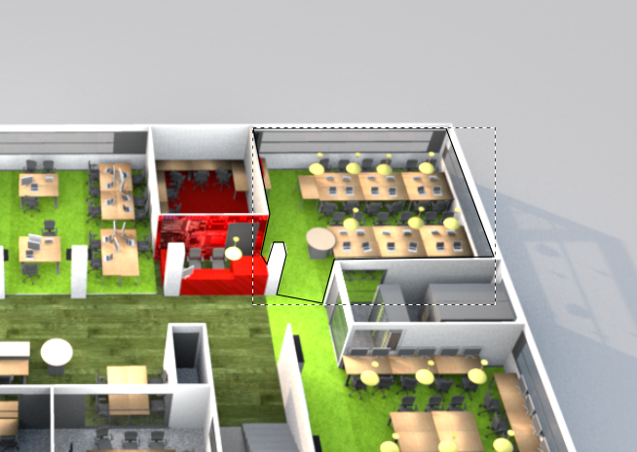

* Doe dit voor elk lokaal

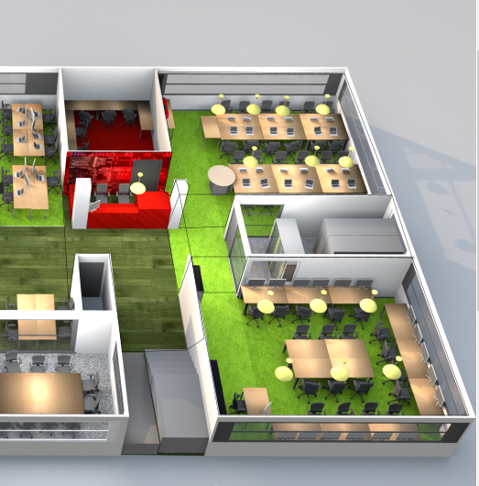

* Geef nu elk lokaal een Entity naam door op rechtermuis klik op een lokaal te klikken en naar objecteigenschappen te gaan.

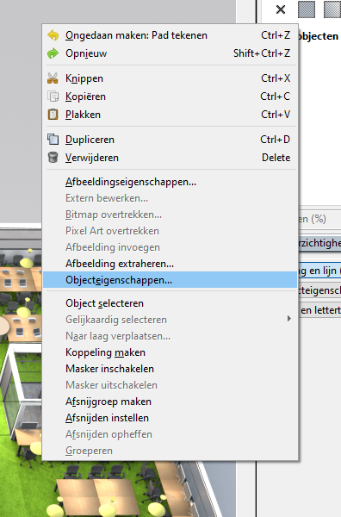

* Voeg achter de ID de entity naam van dat specifieke lokaal. die kun je vinden onder ontwikkelingshulpmiddelen>Toestanden

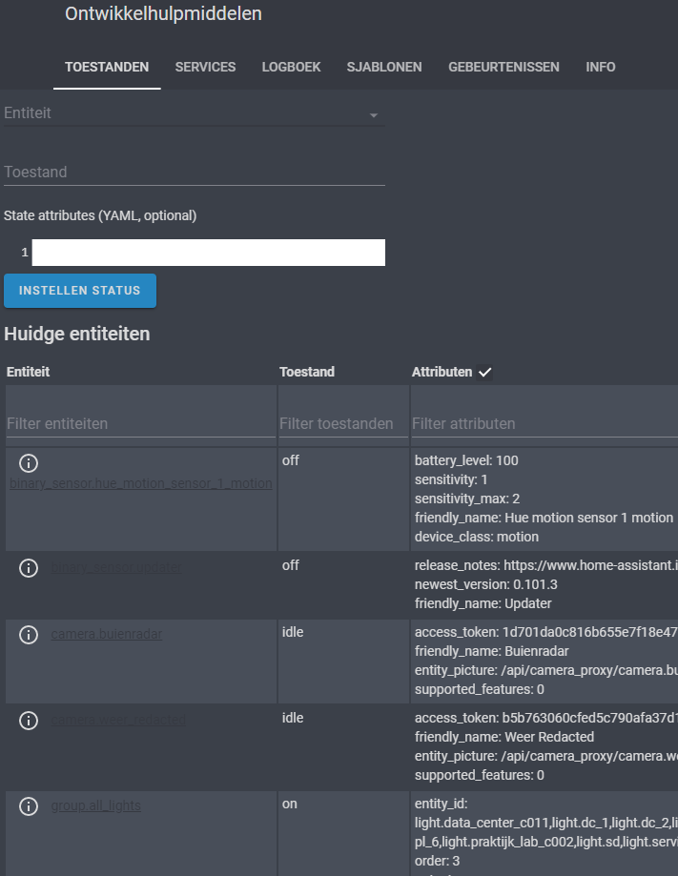

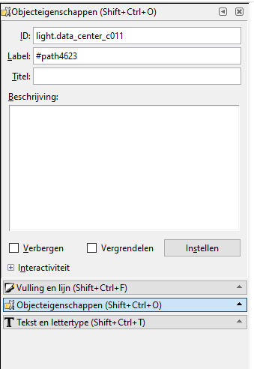

* Verwijder nu de omtrek van het lokaal door op vulling en lijn te drukken en de lijnen transparant te maken

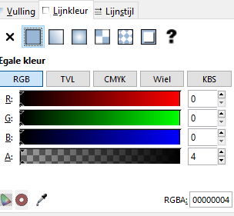

* Voeg nu een CSS bestand toe

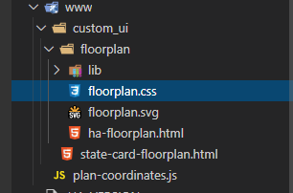

* Voeg deze code toe aan dit bestand

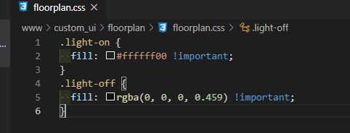

Resultaat

